Lisa 1
Kohila Vallavolikogu
__.__.2023 otsusele nr __

Detailplaneeringu kehtetuks tunnistamise planeeringuala

joonis 1. detailplaneeringu kehtetuks tunnistamise ala ligikaudu 4,8 ha
(allikas: https://xgis.maaamet.ee/xgis2/page/app/maainfo)

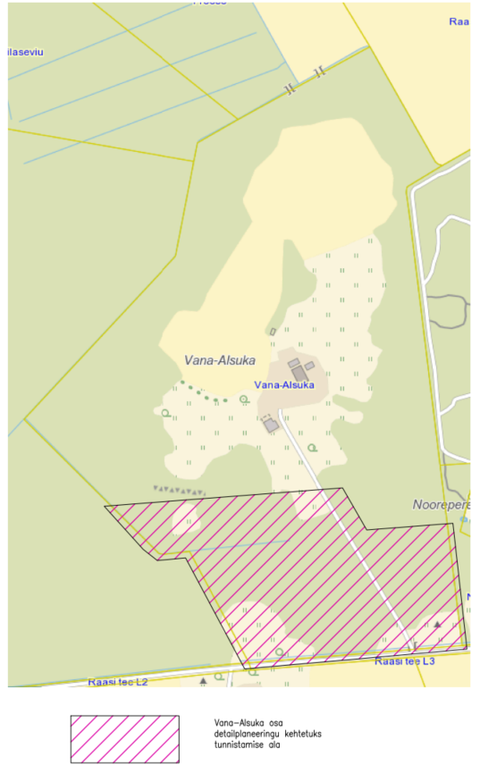

joonis 2. kehtetuks tunnistamise ala asukoht Kohila vallas Aespa alevikus
(allikas: https://xgis.maaamet.ee/xgis2/page/app/maainfo)
